PESQUISA APLICADA
Prof. Dr. Antônio David Viniski

PBL 4 — DSR ETAPA 3: PROJETO DO ARTEFATO

Reorganização do Trabalho e Redesenho de Cargos com Inteligência Artificial
Matriz de Redesenho de Cargos e Competências para Pequenos Varejistas (MRCC-PV)
Frente de trabalho: Pessoas e Cultura para IA (Roadmap de IA — Gartner)

Grupo
Davi Marques Caldeira
Gabriel Losekann Paiva Murga
Gustavo Fraiz Badaro Barbosa
João Victor Balvedi
Vinícius Henrique Budag Coelho

Setembro de 2026

Resumo
Este documento corresponde à Atividade 3 da Design Science Research Methodology (PEFFERS et al., 2007-8) — Design e Desenvolvimento —, que marca a transição da fase investigativa para a fase construtiva da pesquisa. Tomando como entrada os objetivos e os requisitos definidos no PBL3, apresenta-se o projeto do artefato Matriz de Redesenho de Cargos e Competências para Pequenos Varejistas (MRCC-PV): sua arquitetura conceitual, organizada em quatro módulos articulados e uma camada transversal de salvaguarda; o modelo conceitual de entidades e relacionamentos que estrutura a matriz; o fluxo de processo que organiza a aplicação em seis passos distribuídos entre gestor, ocupante da função e instrumento; a especificação de sete casos de uso, com atores, pré-condições e fluxos; e a consolidação dos doze requisitos funcionais e oito requisitos não funcionais definidos na etapa anterior, agora vinculados aos componentes que os satisfazem. Encerra-se com um canvas de uma página que sintetiza o projeto do artefato e com o encaminhamento para a Atividade 4 — Demonstração.

Palavras-chave: Design Science Research; projeto do artefato; arquitetura conceitual; modelo de dados; casos de uso; redesenho de cargos.

1 Introdução
A Design Science Research Methodology de Peffers et al. (2007-8) organiza a pesquisa em seis atividades sequenciais, das quais as duas primeiras foram cumpridas nas etapas anteriores: a identificação do problema, com a caracterização da ausência de instrumento de redesenho de cargos compatível com o pequeno varejo brasileiro (PBL2), e a definição dos objetivos da solução, com a derivação de cinco objetivos específicos e a especificação de doze requisitos funcionais, oito requisitos não funcionais e cinco restrições de projeto (PBL3). Este documento cumpre a terceira atividade — Design e Desenvolvimento —, na qual os requisitos deixam de ser apenas condições a satisfazer e passam a ser insumo direto do projeto: cada componente da arquitetura aqui apresentada existe porque um requisito o exige, e essa correspondência é explicitada ao longo do texto.
A passagem da etapa de objetivos para a etapa de projeto tem uma implicação metodológica que orienta a leitura deste documento: nada do que aparece a partir da seção 2 é livre. A arquitetura de quatro módulos reproduz a decomposição em subproblemas estabelecida no PBL2; o modelo conceitual formaliza as entidades já descritas na estrutura da matriz do PBL3; o fluxo de seis passos e os sete casos de uso operacionalizam esse mesmo fluxo sob a ótica de quem o executa. O documento não introduz elementos novos de conteúdo — organiza, diagrama e formaliza o que já foi definido e justificado nas etapas anteriores, na forma exigida por um projeto de artefato de software e de processo.
A seção 2 apresenta a arquitetura conceitual do artefato. A seção 3 formaliza o modelo conceitual de entidades e relacionamentos. A seção 4 detalha o fluxo de processo. A seção 5 especifica os casos de uso. A seção 6 consolida a especificação da solução, retomando os requisitos do PBL3 e vinculando-os aos componentes do projeto. A seção 7 apresenta o canvas do artefato. A seção 8 encerra com a aderência à DSRM e o encaminhamento para a Atividade 4.

2 Arquitetura da Solução

2.1 Visão geral
O artefato — do tipo Modelo na taxonomia de March e Smith (1995), conforme estabelecido no PBL3 — é projetado como uma cadeia de quatro módulos que processam, em sequência, a informação levantada sobre uma função do estabelecimento, mais uma camada transversal que verifica a qualidade do resultado. A arquitetura reproduz, deliberadamente, a decomposição do problema em quatro subproblemas (P1 a P4) estabelecida no PBL2: cada módulo resolve um subproblema, e a interdependência entre eles — identificada na Etapa 1 da DSRM como condição do problema — converte-se aqui em encadeamento operacional, no qual a saída de um módulo é a entrada do seguinte.
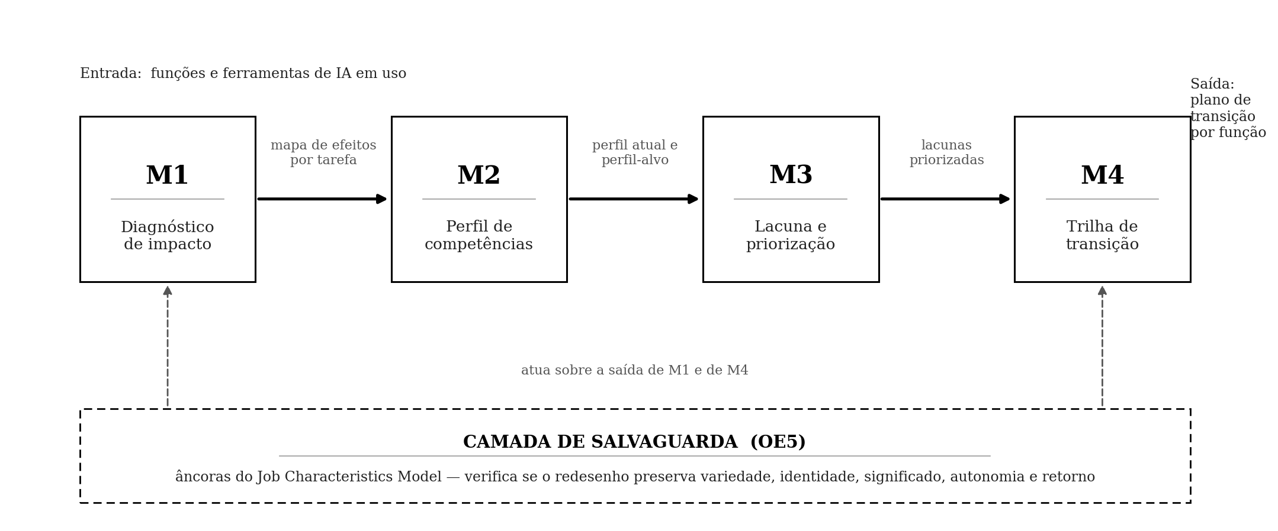
Figura 1 — Arquitetura conceitual do artefato: os quatro módulos e a camada de salvaguarda
Fonte: elaborado pelos autores (2026), com base na decomposição do problema estabelecida no PBL2 e na especificação de requisitos do PBL3.

2.2 Componentes da arquitetura
Quadro 1 — Componentes da arquitetura, responsabilidade e requisitos satisfeitos
Componente | Responsabilidade | Consome / Produz | Requisitos
M1 — Diagnóstico de impacto | Inventaria as tarefas de uma função e classifica o efeito da IA sobre cada uma em quatro categorias (automatizada, aprimorada, inalterada, nova), registrando ferramenta, frequência e criticidade. | Produz: mapa de efeitos por tarefa. | RF01–RF04
M2 — Perfil de competências | Deriva as competências requeridas a partir do mapa de efeitos, distribuídas em quatro eixos, e registra nível atual e nível-alvo em escala de quatro pontos. | Consome M1. Produz: perfil atual e perfil-alvo. | RF05–RF07
M3 — Lacuna e priorização | Calcula a distância entre nível atual e nível-alvo por competência e ordena as lacunas combinando magnitude, criticidade e frequência. | Consome M1, M2. Produz: lista priorizada de lacunas. | RF08
M4 — Trilha de transição | Traduz cada lacuna prioritária em ação de desenvolvimento sequenciada, com recurso, responsável, prazo e critério de conclusão observável. | Consome M3. Produz: plano de transição por função. | RF09–RF10
Camada de salvaguarda (transversal) | Verifica, por âncoras qualitativas derivadas do Job Characteristics Model, se a função redesenhada preserva variedade, identidade, significado, autonomia e retorno, e se a trilha inclui diretriz de uso crítico da ferramenta. | Consome saída de M1 e de M4. Produz: parecer de conformidade. | RF11 · RNF07
Fonte: elaborado pelos autores (2026).
A opção por uma cadeia linear com uma camada transversal — e não por um módulo único monolítico — decorre diretamente de RNF01 e RNF02: um instrumento aplicado por quem não tem estrutura de RH precisa ser decomponível em etapas curtas e independentes, cada uma com entrada e saída explícitas, de modo que uma interrupção no meio da aplicação não invalide o que já foi levantado.

3 Modelo Conceitual
O modelo conceitual formaliza, em entidades e relacionamentos, a estrutura de dados que a matriz do artefato precisa sustentar. Ele corresponde diretamente aos campos especificados no Quadro 3 do PBL3, aqui reorganizados como um esquema de dados independente de sua forma de instanciação — válido tanto para o protótipo em planilha eletrônica quanto para uma eventual instanciação futura em software.
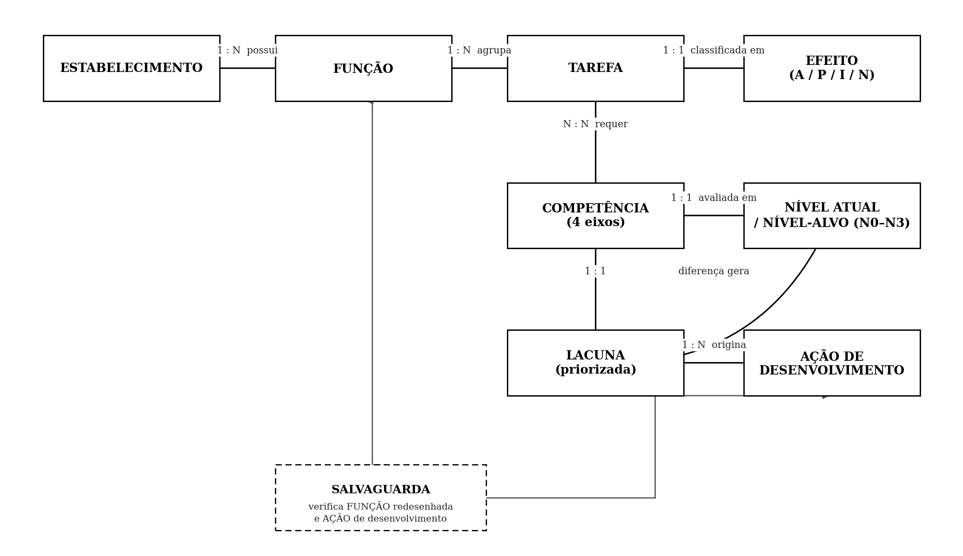
Figura 2 — Modelo conceitual de entidades e relacionamentos
Fonte: elaborado pelos autores (2026).

3.1 Descrição das entidades
Quadro 2 — Entidades do modelo conceitual
Entidade | Descrição | Módulo
Estabelecimento | O pequeno negócio varejista no qual o artefato é aplicado. Agrupa uma ou mais funções. | Identificação
Função | Um cargo ou posto de trabalho existente no estabelecimento, unidade de decisão do redesenho. Agrupa uma ou mais tarefas. | Identificação
Tarefa | Atividade elementar que compõe uma função, descrita em verbo no infinitivo. Unidade de análise do diagnóstico. | M1
Efeito | Classificação obrigatória e mutuamente exclusiva do impacto da IA sobre uma tarefa: automatizada, aprimorada, inalterada ou nova. | M1
Competência | Capacidade requerida por uma função, atribuída a um dos quatro eixos (letramento em IA, proficiência técnica, adaptabilidade, relacionais e de julgamento). | M2
Nível atual / Nível-alvo | Posição do colaborador e da função, respectivamente, na escala de proficiência de quatro pontos (N0 a N3), para cada competência. | M2
Lacuna | Diferença entre nível-alvo e nível atual de uma competência, com prioridade calculada a partir da magnitude, da criticidade e da frequência da tarefa associada. | M3
Ação de desenvolvimento | Intervenção concreta associada a uma lacuna prioritária, com recurso, responsável, prazo e critério de conclusão observável. | M4
Fonte: elaborado pelos autores (2026), com base no Quadro 3 do PBL3.
Duas decisões de modelagem merecem registro. A primeira é a cardinalidade N:N entre Tarefa e Competência: uma mesma tarefa pode requerer mais de uma competência, e uma mesma competência pode ser requerida por tarefas diferentes — o que impede tratar competência como atributo da tarefa e exige tratá-la como entidade própria. A segunda é a existência de Nível atual e Nível-alvo como um par associado a cada competência, e não como dois atributos soltos: é a diferença entre os dois que gera a entidade Lacuna, e essa relação é o que torna o Módulo 3 possível.

4 Fluxo de Processo
O fluxo de aplicação distribui os seis passos definidos no PBL3 entre três raias de responsabilidade — o gestor, o par gestor-ocupante e o instrumento — tornando explícito quem executa cada parte da aplicação e onde o cálculo é automático e não depende de julgamento humano.
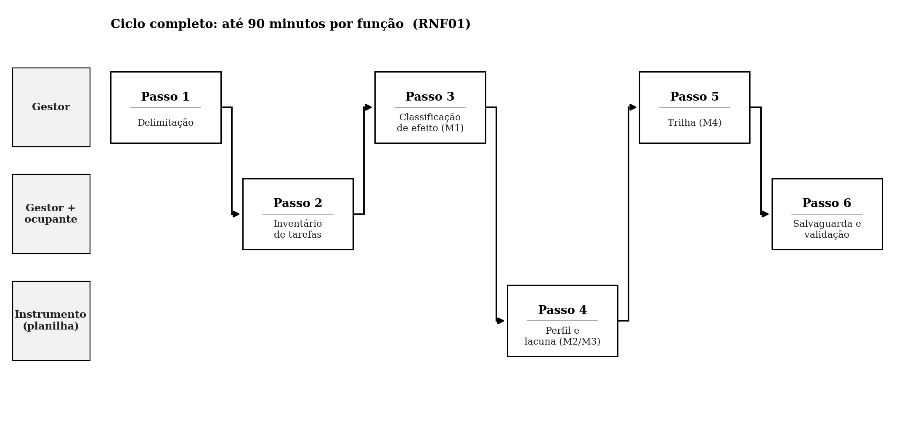
Figura 3 — Fluxo de processo: seis passos distribuídos por responsável
Fonte: elaborado pelos autores (2026), com base na subseção 4.6 do PBL3.
Quadro 3 — Passos do fluxo, responsável e resultado
Passo | Responsável | Módulo | Resultado
1 | Gestor | — | Funções e ferramentas de IA delimitadas para análise.
2 | Gestor + ocupante | — | Tarefas da função inventariadas, com frequência e criticidade.
3 | Gestor | M1 | Cada tarefa classificada quanto ao efeito da IA.
4 | Gestor · cálculo automatizado em M3 | M2, M3 | Perfil de competências registrado e lacunas priorizadas.
5 | Gestor | M4 | Trilha de transição definida, com prazo e critério de conclusão.
6 | Gestor + ocupante | Salvaguarda | Redesenho validado por ambas as partes; ajustes registrados.
Fonte: elaborado pelos autores (2026).
A distribuição de responsabilidade não é incidental: ela é a resposta de projeto ao RNF01. Concentrar todos os seis passos no gestor tornaria o ciclo mais longo e mais sujeito a viés de percepção unilateral; distribuir os passos 2 e 6 para o par gestor-ocupante é o que sustenta o indicador de convergência de avaliação definido no PBL3, sem comprometer o tempo total.

5 Casos de Uso
Os casos de uso decompõem o fluxo de processo sob a ótica de quem interage com o instrumento, identificando dois atores — o gestor do estabelecimento e o ocupante da função analisada — e sete casos de uso, três dos quais (UC3, UC4 e UC6) incluem obrigatoriamente o caso de uso anterior correspondente, reproduzindo a dependência sequencial dos módulos.
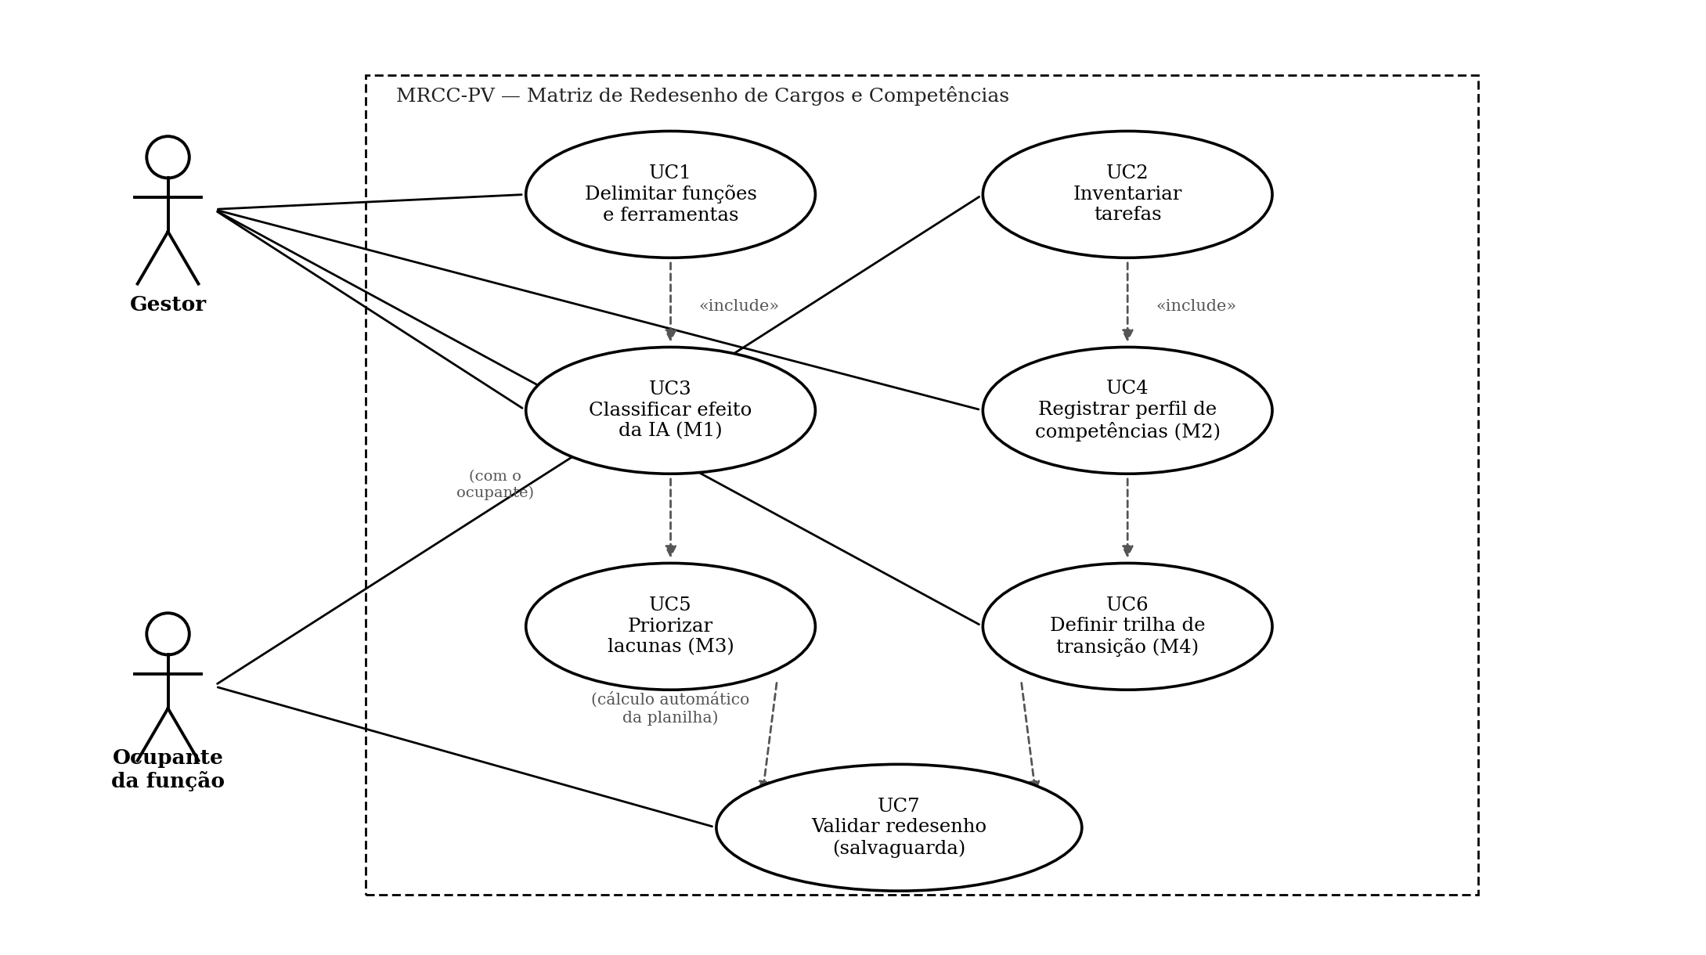
Figura 4 — Diagrama de casos de uso
Fonte: elaborado pelos autores (2026).

5.1 Atores
- Gestor — responsável pelo estabelecimento; ator principal em todos os casos de uso, exceto naqueles em que a validação exige o ocupante.
- Ocupante da função — colaborador cuja função é analisada; participa do inventário de tarefas (UC2) e da validação do redesenho (UC7), conforme decorre da evidência discutida na subseção 4.6 do PBL3 quanto à associação entre validação bilateral e engajamento.

5.2 Especificação dos casos de uso
UC1 — Delimitar funções e ferramentas
Campo | Descrição
Ator(es) | Gestor
Pré-condição | Nenhuma — caso de uso inicial do fluxo.
Fluxo principal | 1. O gestor lista as funções existentes no estabelecimento. 2. Seleciona as funções a analisar no ciclo corrente. 3. Registra as ferramentas de IA em uso ou em consideração para cada uma.
Pós-condição | Conjunto de funções e ferramentas delimitado para os demais casos de uso.
Requisitos | RF01, RF02

UC3 — Classificar efeito da IA (M1)
Campo | Descrição
Ator(es) | Gestor · inclui UC2
Pré-condição | Tarefas da função inventariadas (UC2).
Fluxo principal | 1. Para cada tarefa, o gestor atribui uma das quatro categorias de efeito. 2. Associa a ferramenta de IA correspondente, quando houver. 3. O instrumento impede o avanço enquanto houver tarefa sem classificação.
Fluxo alternativo | Se a tarefa não é afetada por nenhuma ferramenta, o gestor a classifica como "inalterada" e o campo de ferramenta permanece vazio.
Pós-condição | Mapa de efeitos da função completo — pré-condição de UC4.
Requisitos | RF03, RF04

UC4 — Registrar perfil de competências (M2)
Campo | Descrição
Ator(es) | Gestor · inclui UC3
Pré-condição | Mapa de efeitos da função completo (UC3).
Fluxo principal | 1. O instrumento deriva as competências requeridas a partir do mapa de efeitos. 2. O gestor atribui cada competência a um dos quatro eixos. 3. Registra o nível atual do colaborador e o nível-alvo da função, na escala N0–N3.
Pós-condição | Perfil atual e perfil-alvo registrados — pré-condição de UC5.
Requisitos | RF05, RF06, RF07

UC5 — Priorizar lacunas (M3)
Campo | Descrição
Ator(es) | Instrumento (cálculo automático)
Pré-condição | Perfil atual e perfil-alvo registrados (UC4).
Fluxo principal | 1. O instrumento calcula a lacuna de cada competência como a diferença entre nível-alvo e nível atual. 2. Ordena as lacunas combinando magnitude, criticidade da tarefa associada e frequência de execução.
Pós-condição | Lista priorizada de lacunas — pré-condição de UC6. Não há interação humana neste caso de uso.
Requisitos | RF08

UC6 — Definir trilha de transição (M4)
Campo | Descrição
Ator(es) | Gestor · inclui UC5
Pré-condição | Lista priorizada de lacunas disponível (UC5).
Fluxo principal | 1. Para cada lacuna prioritária, o gestor seleciona uma ação de desenvolvimento no catálogo de baixo custo. 2. Indica responsável e prazo. 3. Registra o critério de conclusão como evidência observável.
Fluxo alternativo | Se nenhuma ação do catálogo se aplica, o gestor descreve uma ação livre, desde que satisfaça o mesmo critério de conclusão observável (RF10).
Pós-condição | Trilha de transição da função completa — pré-condição de UC7.
Requisitos | RF09, RF10

UC7 — Validar redesenho (salvaguarda)
Campo | Descrição
Ator(es) | Gestor e ocupante da função
Pré-condição | Trilha de transição completa (UC6).
Fluxo principal | 1. Gestor e ocupante respondem, em separado, às âncoras qualitativas de qualidade do trabalho. 2. O instrumento registra divergências. 3. Toda resposta negativa exige o registro de um ajuste antes do encerramento do ciclo.
Pós-condição | Redesenho da função validado, com parecer de conformidade emitido.
Requisitos | RF11, RNF07

UC2 (Inventariar tarefas) não recebe especificação em quadro por corresponder diretamente ao Passo 2 do fluxo de processo, já detalhado no Quadro 3: o gestor e, quando possível, o ocupante da função levantam as tarefas que a compõem, registrando frequência e criticidade, sem lógica de decisão adicional a especificar.

6 Especificação da Solução
Os requisitos funcionais e não funcionais foram definidos e justificados no PBL3. Esta seção não os redefine — consolida-os como especificação de projeto, vinculando cada um ao componente da arquitetura, ao caso de uso ou ao passo do fluxo que o satisfaz, fechando a cadeia de rastreabilidade que vai do subproblema (PBL2) ao objetivo (PBL3) e, agora, ao componente de projeto.

6.1 Requisitos funcionais e componente responsável
Quadro 4 — Requisitos funcionais e onde são satisfeitos
ID | Requisito | Origem | Satisfeito em
RF01 | Registro das funções existentes e das tarefas que as compõem. | OE1 | UC1
RF02 | Registro das ferramentas de IA e sua associação às tarefas afetadas. | OE1 | UC1
RF03 | Classificação obrigatória do efeito da IA em quatro categorias. | OE1 | M1 · UC3
RF04 | Registro de frequência e criticidade de cada tarefa. | OE1 | M1 · UC3
RF05 | Derivação das competências requeridas a partir do mapa de efeitos. | OE2 | M2 · UC4
RF06 | Registro do nível atual e do nível-alvo por competência. | OE2 | M2 · UC4
RF07 | Identificação das competências que perdem centralidade. | OE2 | M2 · UC4
RF08 | Cálculo e priorização das lacunas. | OE2, OE4 | M3 · UC5
RF09 | Associação de ação de desenvolvimento a cada lacuna prioritária. | OE4 | M4 · UC6
RF10 | Exigência de critério de conclusão como evidência observável. | OE4 | M4 · UC6
RF11 | Checagem de âncoras de qualidade do trabalho. | OE5 | Salvaguarda · UC7
RF12 | Síntese final por função (mapa, perfil, lacunas e trilha). | OE1–OE4 | Saída consolidada de M1–M4
Fonte: elaborado pelos autores (2026), com base no Quadro 5 do PBL3.

6.2 Requisitos não funcionais e decisão de projeto correspondente
Quadro 5 — Requisitos não funcionais e onde se refletem no projeto
ID | Requisito | Reflexo no projeto
RNF01 | Ciclo completo em até 90 minutos por função. | Distribuição do fluxo em seis passos curtos entre três raias de responsabilidade (Seção 4).
RNF02 | Nenhum campo exige conhecimento prévio de IA ou de gestão de pessoas. | Escala de proficiência com âncoras observáveis (Quadro 4 do PBL3), não autoavaliação abstrata.
RNF03 | Linguagem sem jargão técnico, com exemplos do varejo. | Guia de aplicação como peça independente da matriz (subseção 4.7 do PBL3).
RNF04 | Sem software licenciado nem consultoria. | Decisão pela planilha como forma de instanciação (subseção 4.7 do PBL3).
RNF05 | Neutralidade tecnológica quanto a fornecedor de IA. | Campo de ferramenta em M1 é texto livre, não lista fechada de fornecedores.
RNF06 | Operável em estabelecimentos com três a quinze funções. | Estrutura modular por função (Estabelecimento 1:N Função), sem limite fixo de linhas.
RNF07 | Sem dados pessoais sensíveis, conforme a LGPD. | Camada de salvaguarda (UC7) restrita a desempenho de tarefa e competência.
RNF08 | Rastreabilidade interna de toda ação à tarefa que a motivou. | Modelo conceitual (Seção 3): cadeia Tarefa → Competência → Lacuna → Ação.
Fonte: elaborado pelos autores (2026), com base no Quadro 6 do PBL3.
As cinco restrições de projeto (R1 a R5) definidas no PBL3 permanecem integralmente válidas e não são repetidas aqui: nenhuma delas gera componente de arquitetura, e sua função é exclusivamente delimitar o escopo do que o artefato não se propõe a fazer.

7 Canvas do Artefato
O quadro a seguir sintetiza, em uma página, o projeto do artefato apresentado neste documento — problema, público, objetivos, arquitetura, método de aplicação, requisitos-chave e forma de avaliação —, para uso como material de referência rápida em reuniões de acompanhamento e na apresentação ao professor.
Quadro 6 — Canvas MRCC-PV
PROBLEMA  Ausência, no pequeno varejo brasileiro, de instrumento de redesenho de cargos compatível com organizações sem RH formal (PBL2). | PÚBLICO-ALVO  Estabelecimentos varejistas de pequeno porte, 3 a 15 funções, sem estrutura formal de recursos humanos. | OBJETIVOS (OE1–OE5)  OE1 Diagnosticar impacto  OE2 Referencial de competências  OE3 Aplicabilidade sem RH  OE4 Rota de transição  OE5 Preservar qualidade do trabalho
ARTEFATO  MRCC-PV — artefato do tipo Modelo (March e Smith, 1995). Quatro módulos + camada de salvaguarda. | MÓDULOS  M1 Diagnóstico de impacto  M2 Perfil de competências  M3 Lacuna e priorização  M4 Trilha de transição  Salvaguarda (transversal, JCM) | MÉTODO DE APLICAÇÃO  6 passos, 3 raias (gestor / gestor+ocupante / instrumento)  Ciclo completo ≤ 90 min por função
REQUISITOS-CHAVE  RNF01 até 90 min  RNF02 sem pré-requisito  RNF04 sem software licenciado  RNF07 sem dado sensível (LGPD) | RESTRIÇÕES  Não avalia ferramentas de IA  Não trata contratação/demissão  Não ministra a capacitação  Não generaliza estatisticamente | AVALIAÇÃO (Atividades 4–5)  Demonstração em estabelecimentos reais  11 indicadores com meta definida  Comparação objetivo × observado
Fonte: elaborado pelos autores (2026).

8 Aderência à DSRM e Encaminhamento
Este documento corresponde à Atividade 3 da DSRM — Design e Desenvolvimento. Peffers et al. (2007-8) situam essa atividade como aquela em que o conhecimento sobre a forma da solução, mobilizado nas atividades anteriores, se converte em artefato — em qualquer de suas formas: constructo, modelo, método ou instanciação. A arquitetura, o modelo conceitual, o fluxo de processo e os casos de uso aqui apresentados são o projeto do artefato do tipo Modelo definido no PBL3; sua instanciação em planilha eletrônica, guia de aplicação e catálogo de ações — já descrita na subseção 4.7 do PBL3 — é o produto físico que decorre diretamente deste projeto e que será levado a campo na Atividade 4.
O encaminhamento imediato é a construção do protótipo instanciado — planilha estruturada segundo o modelo conceitual da Seção 3, com as regras de cálculo de M3 implementadas e os campos de M1, M2 e M4 organizados conforme o Quadro 3 do PBL3 — e do guia de aplicação correspondente ao fluxo da Seção 4. Com o protótipo construído, a Atividade 4 aplicará o artefato em estabelecimentos varejistas reais, registrando os onze indicadores definidos no PBL3, e a Atividade 5 comparará os resultados observados com as metas fixadas, decidindo entre encerrar o ciclo ou iterar sobre o projeto aqui apresentado.

Referências
HEVNER, A. R.; MARCH, S. T.; PARK, J.; RAM, S. Design Science in Information Systems Research. MIS Quarterly, v. 28, n. 1, p. 75-105, 2004.
MARCH, S. T.; SMITH, G. F. Design and natural science research on information technology. Decision Support Systems, v. 15, n. 4, p. 251-266, 1995.
PEFFERS, K.; TUUNANEN, T.; ROTHENBERGER, M. A.; CHATTERJEE, S. A Design Science Research Methodology for Information Systems Research. Journal of Management Information Systems, v. 24, n. 3, p. 45-77, 2007-8. DOI: 10.2753/MIS0742-1222240302.

